当前国际环境下中国的宏观经济战略问题
罗伯特•蒙代尔
摘要：蒙代尔认为，面对人民币升值的压力，中国更应该选择平衡自己的国际收支。这虽然会降低外汇储备的增加速度，但是付出的成本最小。如果在未来的两年，中国可以按现行汇率实现国际收支平衡，那么其他国家就不会对人民币汇率政策指手画脚了。
谢谢大家对我的赞誉,非常荣幸能在这里见到大家。从1995年以来,来人民大学总是让人感到高兴。这次来发现增加了很多新的建筑,我是第一次来到明德楼,来到这个讲堂,来到这个黄达-蒙代尔讲座,这都让我感到很高兴。非常感谢黄达教授,非常感谢人大。非常荣幸获得长江学者奖,希望将来能进一步促进人大教育的发展。我的主题是“不断变化的世界中的中国宏观经济策略”。在此之前,我想先说一下,有一个非常好的消息,那就是,我的同事费尔普斯刚刚获得了2006年的诺贝尔经济学奖。我想在座的诸位有人已经听说过他。2005年的时候他就已经上了诺贝尔奖名单了，他当时做了非常精彩的演讲，他也很满意，但他那时候还是没获奖，终于今年，他获得了诺贝尔奖。我想他一定会愿意象我一样成为人大的名誉教授，经常过来。
接下来我讲点跟诺贝尔奖有关的事情。最初诺贝尔奖只授予五个领域,他们是物理、化学、医学/生理学、文学与和平。它是由火药的发明者阿尔弗雷德诺贝尔创立的。诺贝尔之所以创立这个奖项可能是由于他对战争中他的发明(火药)所带来的巨大伤害有负罪感。很多人注意到这其中没有数学奖,觉得很奇怪。其实这里有个故事,就是一个瑞典最好的数学家跟诺贝尔的太太有恋情。诺贝尔不设数学奖,这样就可以保证这个人永远也得不到诺贝尔奖。当然也有人说这只是个谣言。第一个诺奖颁发于1901年。2001年我的太太瓦莱丽和我跟其他一些诺奖获得者一起参加了诺奖的百年纪念仪式。我简要列出几个杰出的物理学奖获得者的名字: 伦琴、洛伦茨、玛丽居里、劳德瑞利、米切尔森、普朗克、爱因斯坦、博尔、海森伯格、迪拉克、费密，这些在科学史上都是鼎鼎大名的。1969年,瑞典银行为了纪念阿尔弗雷德诺贝尔,出资为诺贝尔奖增加了经济学这个奖项,于是诺奖现在包括六个领域。顺便提一下，现在诺贝尔奖奖金总额是一百四十万美金。从1901年开始到现在,总共有776个诺贝尔奖获得者,但其中只有33个为女性。最年轻的获得者只有25岁,他跟他的父亲分享了1914年的物理学奖。年纪最大的获得者有88岁高龄。有4位获得者拒绝接受诺贝尔奖。
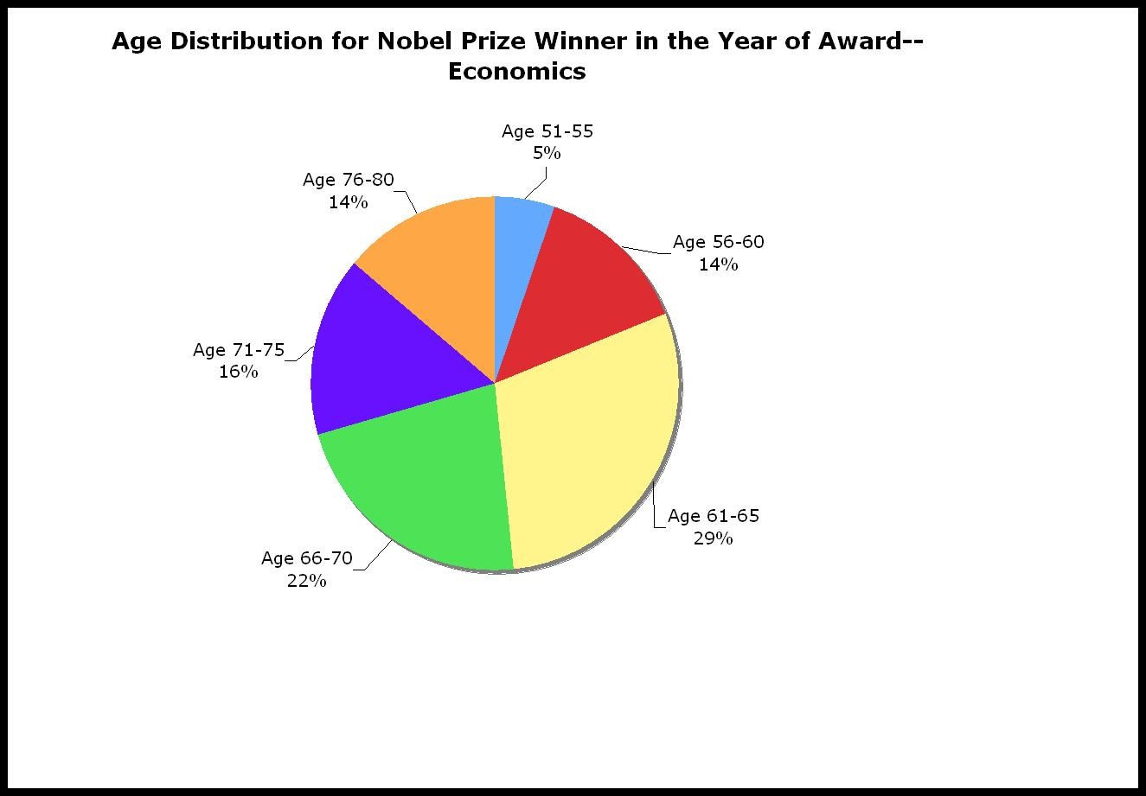
诺奖获得者中年龄在61岁到65岁之间的所占比重是最大的, 66到70岁之间的所占比重第二。自从1969年起,在36年间,已经出现了57个诺贝尔经济学奖获得者,加上费尔普斯现在是58个了。其中有20位是一个人获得,另外37人是与他人分享的诺奖。第一次诺贝尔经济学奖颁发给了来自挪威的弗里希和来自荷兰的丁伯根，他们是两名计量经济学家。
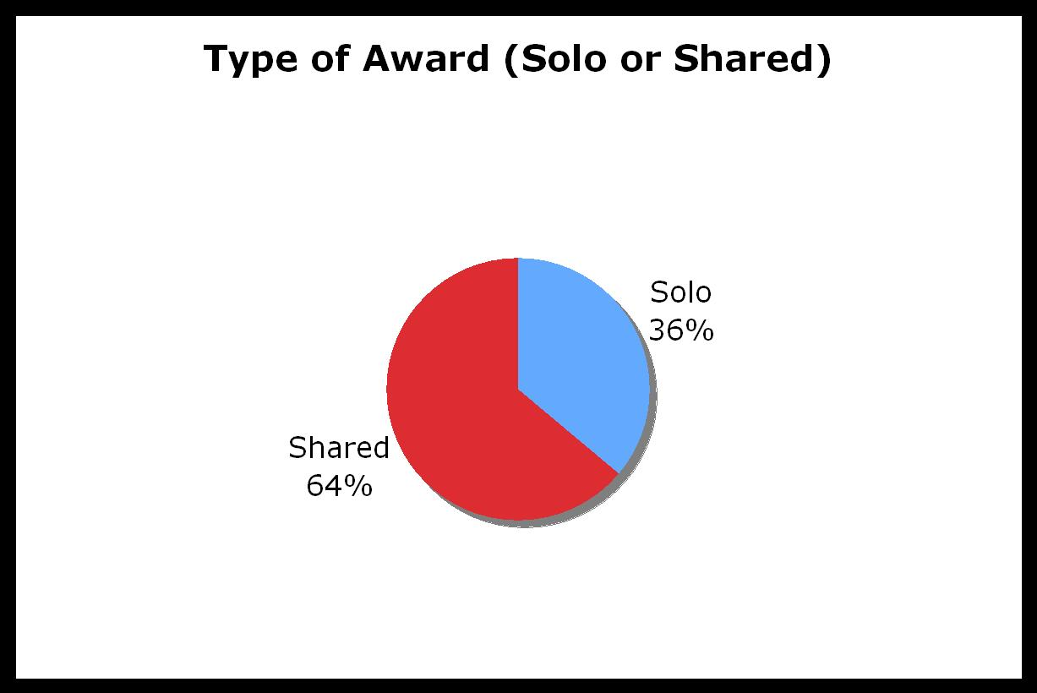
独自获得的占了36％，与人分享的占了64％。共享一个诺贝尔经济学奖的人数不得超过三个。接下来，1970年的诺奖获得者是保罗·萨缪尔森。他是第一个独享经济学诺奖的。再接下来，希克斯和艾若分享了诺奖，他们是两个顶尖的理论学家。弗里德曼于1976年获得诺奖。我是在1999年。去年是来自以色列的罗伯特·奥曼和来自美国的汤姆·谢林，费尔普斯，这是他获奖前的照片，这张是获奖后的。诺贝尔经济学奖评他们对战略博弈和防御策略作出了贡献。2006年的诺奖获得者是我的同事审委员认为他在长短期跨期权衡之间所做出的决定性阐释使他可以获得诺奖。这个我们后面再谈。下图是诺奖获得者的国藉分布，

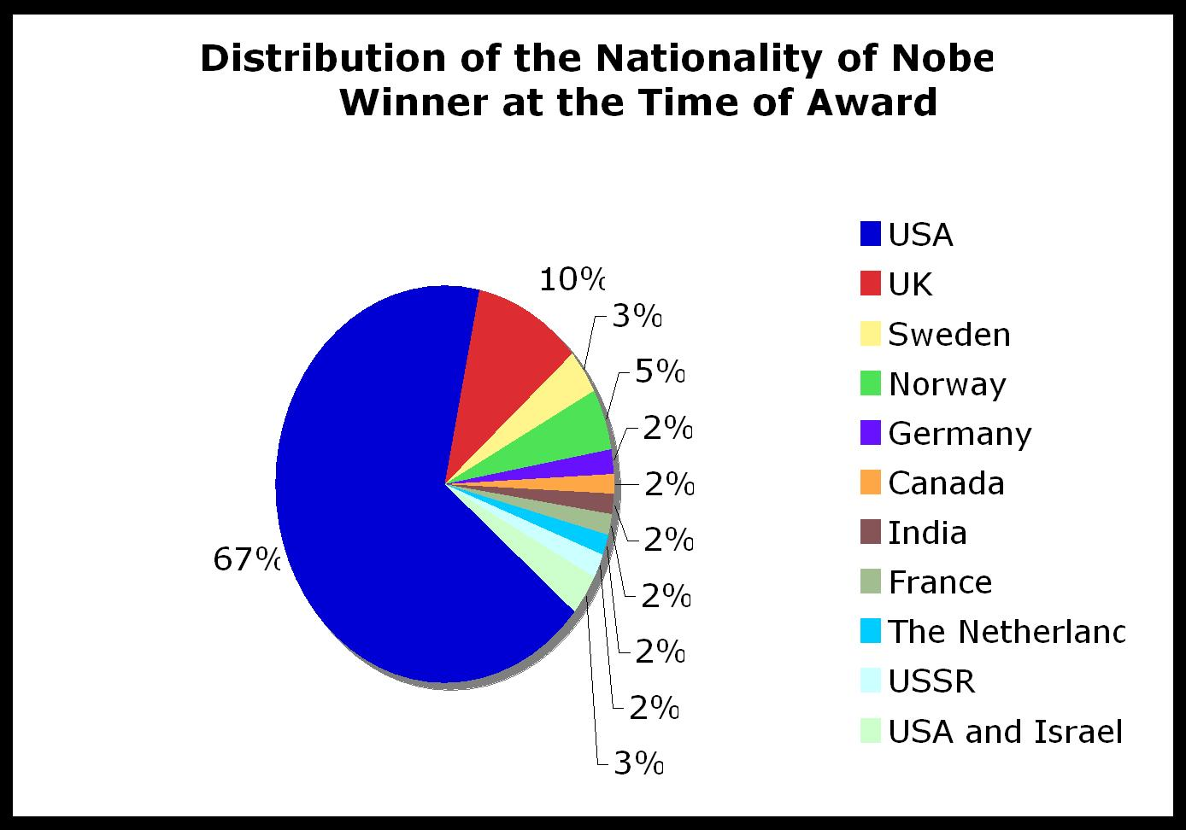

看看蓝色区域，67％，占到三分之二啦，美国。第二的是英国10％，下面是占了5％的挪威。这是一个包含了所有诺奖的图，但是如果是在1944（二战）之前，很少有美国人，大部分是德国人。但是二战后，完全不一样啦，这主要是因为大多欧洲科学家来到了美国，从此美国在人力资本方面就有了优势。
费尔普斯是今年获得诺奖的第六个美国人，这意味着除了文学与和平奖之外，都是美国人获得了，而且这两个奖还没有揭晓。并不是说瑞典人喜欢把诺奖颁给美国人，他们是中立的，他们总是很中立。瑞典皇家科学院认为费尔普斯的工作“深化了我们对经济政策的长短期影响之间关系的理解”。早期，他是建立关于发展的“黄金时代”模型的经济学家之一，这个模型将最佳储蓄与利润的水平相结合。二十世纪60年代中期，他与弗里德曼一起批评菲利普斯曲线，他提出这样的事实：通货膨胀导致对未来通货膨胀的预期，因此降低了通货膨胀作为稳定政策的有效性。他演示了低通货膨胀如何导致低通货膨胀预期，并由此影响公司和政府领导者的决策。费尔普斯还开拓了在商业和公司的世界中人力资本（或者工人自己本身）对于新技术推广和增长的重要性分析。你有可能问谁该拿诺奖却没有拿到，我这里有个名单，因为拿诺奖必须是在活着的时候。是你必须活着，你才会被选为诺奖获得者，当然有可能到你领的时候，你已经去世。我的同事，维克里，在1997年10月被选为诺奖获得者，我们在哥伦比亚大学给他开了庆祝会，但是接着两天后，当他半夜开车去波士顿的时候，他去世了。他就享受了两天诺贝尔奖。他的一个同事和他的太太替他把诺贝尔奖领了回来。所以说，如果他两三天前去世的话，那他就拿不到诺奖了。我刚才提到的该拿而没拿到的是：弗兰克爵士、路德维格·汉密尔顿伯爵、约翰·冯·诺伊曼、奥斯卡摩根斯顿、罗伊·哈罗德、琼·罗宾逊、劳埃德·梅茨勒、哈里·约翰逊、雅各布·瓦伊纳、罗伯特·特里芬、莱昂内尔·罗宾斯、哈罗德·霍特林和尼古拉斯·卡尔多。这些人都是该拿而没拿的，为什么？因为诺贝尔经济学奖是与其他的不同的。它仅仅开始于1969年，有好多人都可以获得，但是每年最多授予三个。而且有时候你还不能同时给三个获奖者。所以就出现了这种情况。经济学是一门富裕的科学，是一门处于统领地位的科学，因为它有一个可以应用于所有地方的一般均衡理论。经济学理论的思维在所有生命的或非生命的科学分支中都有所体现。经济学是讲节约的，而无论在哪里，节约都是要做的。经济学是跟经济整体运行方式紧密相关的。这被称作是宏观经济学。宏观经济学的重要工具是货币政策和财政政策还有汇率政策。就是在这些领域我做出了我主要的贡献。如关于货币理论，建立国际经济模型，人们称之为“蒙代尔—弗来明”模型。经济学有不同的流派，他们有不同的政策应用。任何一个政策观点都有一个经济学流派跟它相关。这是因为这个经济学家赞成这个经济政策，那个经济学家赞成那个经济政策。他们可能运用的是同样的经济学，但是他们可能对收入的分布和政策的有效性有不同的观点。或者他们有不同的逻辑。因此，既然这些流派中的经济学家，即观察者可能有偏见，眼前要做的最重要的是阐述价值观。约瑟夫·熊彼特曾经说过只有两种经济学“好的经济学”和“坏的经济学”。我同意他的观点，真的同意。但是逻辑上讲，他是对的，可惜不太实际，你可以看到，有很多学派，凯恩斯学派、新古典学派、马克思主义学派、新凯恩斯主义学派。总之有很多学派，因为人们有不同的观点，建立了不同的经济模型。有一次凯恩斯说经济学的改进是改善经济模型，我们不断的建立新的经济模型，让它更好。有时候人们不会改变他们的观点，这可能是因为他们相信他们自己的观点是正确的，或者只是因为他们很犟，或者是因为他们太老了。伟大的德国物理学家普朗科说“科学是一个葬礼一个葬礼的进步”。他这么说什么意思？老年人不喜欢改变观点，他们不会突然接受新思路。等他们死了，有新思路的年轻人继续前进。这就像是动物界发生的事情，动物一生很少改变思想。
我们得讲人民币问题了。我今天的演讲主题包括世界经济中的货币主题，尤其关注与中国人民币政策相关的亚洲和其他国家。在最近，中华人民共和国主席胡锦涛访美，乔治·布什提出的一个议题就是人民币低估问题。中国应该改变盯住美元的货币政策并采用自由浮动货币政策吗？我们从现在世界货币体系的一幅图以及在未来的几十年将如何演化开始。
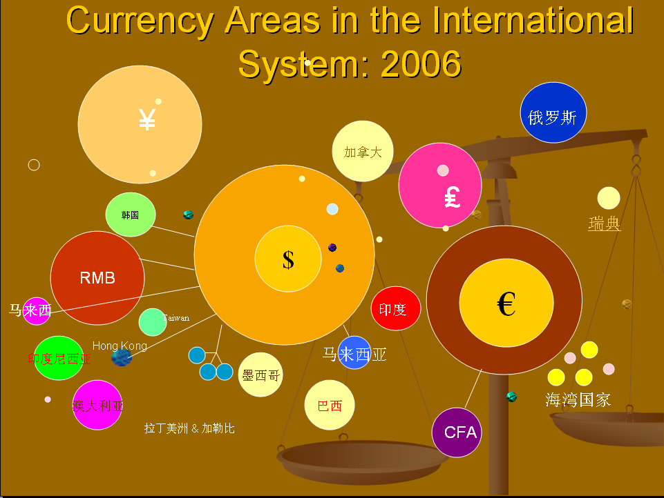

这幅图描述了各种货币的货币能量，多多少少跟国内生产总值的比例相同。大小是很重要的。货币供给跟国内生产总值是对应的。前5名是美元、欧元、日元、人民币元和英磅，最大的区域是美元区，它代表的GDP有13万亿美金。第二大区域是欧元区，它有10万亿，第三大区域是日元区，它有4.5万亿，第四大区域是人民币区，它有2.4万亿。第五是英镑区，它有2.2万亿。其他国家要远低于这些。
过去几年中人们一直抱怨中国的贸易平衡问题，每一次七国会议都反复地要求“亚洲”货币升值。在2006年4月22～23日国际货币基金组织临时委员会会议上，国际货币基金组织有了一个新任务，那就是游说各国纠正“全球不平衡”。我们现在还不知道“全球不平衡”是什么意思。但是，根据IMF管理主任罗德里戈·瑞托所说，现在世界需要协调一致的行动来减少这些“不平衡”。因此理论上美国已经将迫使人民币升值的压力转移到IMF。下图是美国的政府赤字。
US Deficits (US$)
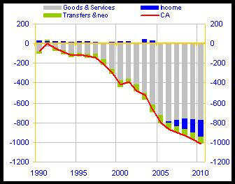
1990年的时候基本上是零赤字，然后它下降，到2005年它降到8000亿美元。1990年前也有债务，但是它之后要多得多。什么是那些“不平衡”呢？当然，美国现在已经有8000亿美元并且还在不断增长的财务赤字，这个数字已比韩国的国内生产总值还要多。与此同时，在世界其他地方有与其一丝不差的对应的盈余。由于油价上涨，大约60%的盈余出现在石油输出国。其余的盈余在中国、日本、俄罗斯和德国。由于世界是一个整体，总体上不会存在盈余或者赤字。如果美国有赤字，则必然世界其他地方有与其对应的盈余。如果要纠正美国的赤字，就必须矫正世界其他地区的盈余。看下图:

Current Account Imbalances
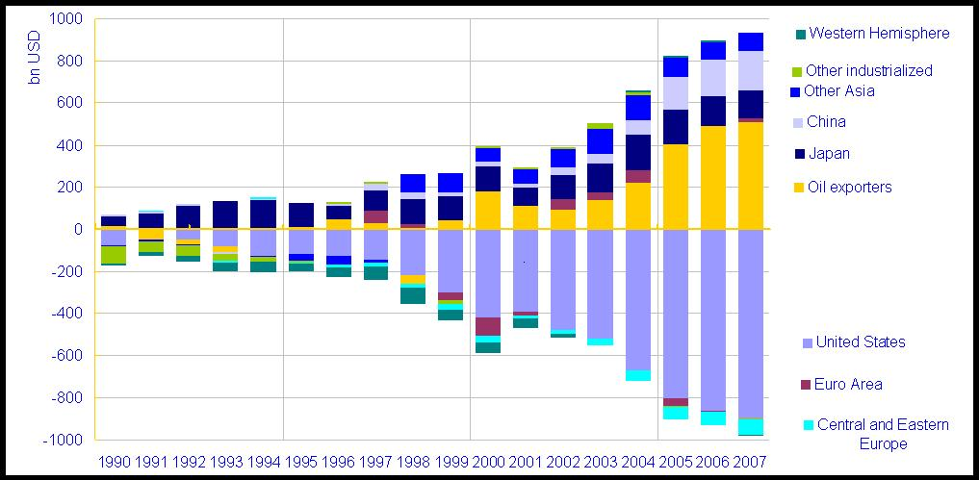
下面是赤字，上面是盈余。下面紫色的是美国，上面黄色的是石油输出国。黄色的占了很大的比例，是由于很高的石油价格。接着深蓝色的是日本，浅蓝色的是中国，中国的比日本的要大。这些都显示出“不平衡”。但是我们开始考虑，我们有平衡么？我们有过剩的供给？我们有过剩的需求？石油输出国的盈余大体就是我这幅图的样子。
Oil Exporters’ Surpluses
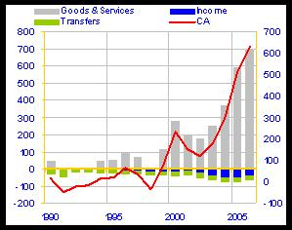
日本的盈余是这幅图所示的:

Japan’s Surpluses
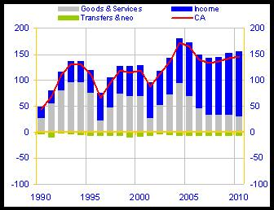
日本长时间以来都是有盈余的。这幅图是从1990年开始的，但是日本实际上从20世纪70年代就有，二十五、六年的样子。日本现在有1000亿美金的盈余，但是那是因为日本有超过投资的过剩储蓄。这个占了很大一部分，因为在日本没人口增长。年轻人变得越来越少，老年人越来越多。平均年龄增大，所以人们在为退休储蓄。但是这些储蓄并不光在日本，而是在美国、欧洲和中国。当人们在国外投资时，他们获得盈余，当别国在本国投资时，本国有赤字。美国有赤字，很大的赤字，是因为其他国家不断地对美国投资。美国对投资越有吸引力，它获得的投资就越大，它的赤字就越大。美国是不可能靠借钱抵消它的赤字的，这是不可能的。必然是他国投资美国的股票市场、资本市场。中国的盈余是最近几年的事，但是它很巨大。在最近四年它有6000亿，是全世界最大的，是一个很快增长的力量。对美国而言，全球不平衡是巨大的经常帐户赤字，对于日本、德国和石油国家这样的国家，还有最近的中国而言意味着盈余。只要美元作为国际货币，美国赤字就是一种世界的自然状态。美国表现为一家世界中央银行，并且按他们对需求的比例把美元和美元资产提供到世界其它地方。如果汇率变化能解决支付问题的均衡，IMF就必须对沙特阿拉伯和其它海湾国家加压，使伊朗、委内瑞拉、挪威、伊拉克以及尼日利亚和加拿大货币增值。但是没有IMF 官员能正式地建议这样一个政策。高油价揭示了真实贸易现象的一个真实条件，它完全不被像汇率这样的名义货币变量影响。中东的石油输出国将其本国货币盯住美元。近四分之一个世纪，日本一直有慢性盈余，通常大大超过1000亿美元。在广场协议之后，它的对美元货币价值被迫扩大到三倍，但是增值毁坏了日本经济，它的经济增长停滞了，但是却没有降低它的经常帐户盈余。我认为人民币升值不是解决中国问题的方法，日本是前车之鉴。日本现在的盈余是因为生命周期的原因，是两代人储蓄模式的不同，这与人口统计与老龄化相关。日本经过近十年的通货紧缩之后，IMF知道在日本超过投资的储蓄使得日本是不可能货币升值的。七国会议对于“亚洲”货币升值的压力并没有施加到日本。俄罗斯是新兴的市场国家，它需要的储蓄甚至要超过它所得到的。德国已经没有货币可以升值，它现在属于欧元区。德国的确是有盈余，但它没有货币了，它属于欧元区。所以中国就被提到了前面。最近几年，中国只造成了不到1/5的美元赤字，但却是唯一一个受到指责的国家。
对于赤字的发生，美国的作用是什么？在它成就其超级大国地位的整个过程中，美国大体经历了四个收支阶段：第一个阶段是美国是一个年轻的债务人逆差国家，时间在大约1900之前。当它有债务并且开始对外投资时，然后它变成一个债务人盈余国家，参加了第一次世界大战。美国在一战期间从一名债务人变换到一个债权国，并在60年间，从1915到1975，美国保持了一个债权人盈余国家的地位。 从1975到目前，美国是一个赤字国家(1990的衰退除外)。 从1975到1989它一直是债权人赤字，从1989年起它是一个债务人赤字国家。这个次序没有什么不平常。这些阶段符合19世纪中期睿智的应用经济学家埃利奥特·凯恩斯发展的“支付均衡阶段”的经典分段。根据以上分类，凯恩斯分别把债务人赤字、债务人盈余、债权人盈余和债权人赤字称为未成熟债务人，成熟的债务人，未成熟债权人，成熟的债权人。具有讽刺意义的是世界上最富有的国家已经开始了新一次的循环。二十世纪80年代的供给方革命引起了一种新型婴儿期或者生机。下面我们看一下这个图：
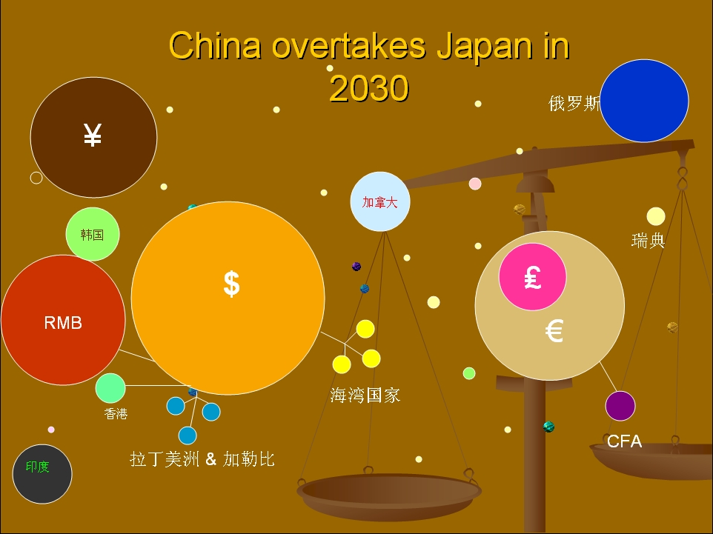
增长最快的是中国，以9%甚至10%的速度增长，平均9%。中国国内生产总值也许会在2030年之前超过日本，也有可能在2020年。在2060年，很有可能超过欧洲。
无论如何，不能用中国解释美国的赤字。中国跟美国长期的经济变化没有关系。正如格林斯潘去年说的，中国贸易顺差的变化只会转移到另外的出口国家，对美国的赤字完全不起作用。当还没有找到原因时，决策者着手纠正 “不平衡”总是很危险的。危险是经典的“维修一个没有破的系统”。一个例子是在二十世纪60年代，美国支付赤字实现了均衡，这是通过将美国黄金损失与建立海外美元均衡联系起来实现的。很难不相信世界其它地方希望美元能够收支平衡。这幅图描述了从1971年开始欧洲货币跟美元之间的相对变化。这是用美元表示的欧州货币的价格。看，美元走低，欧洲货币走高。这是美国的通货膨胀。直到1990年，IT革命在美国出现，美国经济增长率翻番到5％。这时，人民币对美元采取了固定汇率制。人民币同时通货紧缩的现象。二十世纪70年代，IMF的共识是弹性汇率将解决任何收支困难。事与愿违，在弹性汇率下的美元余额骤升到从未出现过的水平，从二十世纪60年代的数百亿美元增加到现在的超过4万亿美元，很有可能是4.5万亿。中国占有其中1万亿，日本有1万亿，欧洲有5千万。但是管理国际系统的人却没有一个花时间查明全球系统已经改变，象在欧洲美元市场持有十亿美元一样，这些都是由美元是全球货币和二十世纪80年代供给方革命后充满活力的美国经济造成的。迫使人民币迅速升值的努力在货币史上将是空前的。就像我讲的，人民币是不可兑换的。战后早起，美元短缺，美国拒绝升值它的可兑换货币。所以在市场造成美元泛滥之后很久，银行家和经济学家们依然还还在谈论美元不足。广场协议之后，日元被迫升值，从1985年到1995年，升值了三倍。但是却没有改变日本的盈余，最近几年，这盈余甚至比中国的还要大。这破坏了日本的经济增长。不良贷款和与经济不匹配的错误货币财政政策束缚了日本的金融系统。但是，美国经济与日本和中国经济之间有许许多多的差别。在二十世纪50年代，美国和瑞士在世界上是唯一的自由兑换货币的国家，其它国家全部有外币管制。与此类似，二十世纪60年代的德国和20世纪80年代的日本被迫货币升值的时候，这些货币是自由兑换的。还从来没有任何国家在其货币不能兑换的情况下被迫货币升值。人民币低估了么？还没有任何研究证实这一点。肯定的是还不知道应该用哪一种低估测试。如果没有中国人民银行干涉，中国的货币一定会升值的。但是如果中国取消它的外汇管制怎么办？答案是很显而易见的。如果中国取消了它现在的货币兑换控制，人民币将会贬值而不是升值。如果人民币升值并且可兑换，结果将是灾难性的。国际货币基金组织现在迫使人民币采用浮动汇率的政策彻头彻尾的转变了，因为那个政策将延缓人民币可兑换。在国际货币基金组织国家的历史上，有货币不可兑换的国家被迫要放开货币兑换控制，期间伴之货币贬值。最近有具体的例子么？答案是，有。1994年的中国。中国在IMF的支持下，努力实现经常帐户可兑换并使人民币贬值。将汇率从5.5提高到8.7。让IMF高兴的是它被称作浮动汇率，但它其实并不浮动。自从1997年东南亚金融危机中国拒绝了IMF将人民币汇率下浮的建议之后，一直到2005年，这个汇率就一直保持在8.28。当然它依然被称作浮动汇率，只不过它从来不动。2005年7月，面对“国际权威” 的不断压力，中国制定了新的制度。变化是允许美元一点一点地贬值，即允许人民币2％升值。现在是7.9多一点，但是看不出任何汇率更快变化的迹象。如果更快的升值将会是个错误。下图是05年以来的人民币对美元汇率。接下来是人民币对欧元汇率。再接下来是日元。
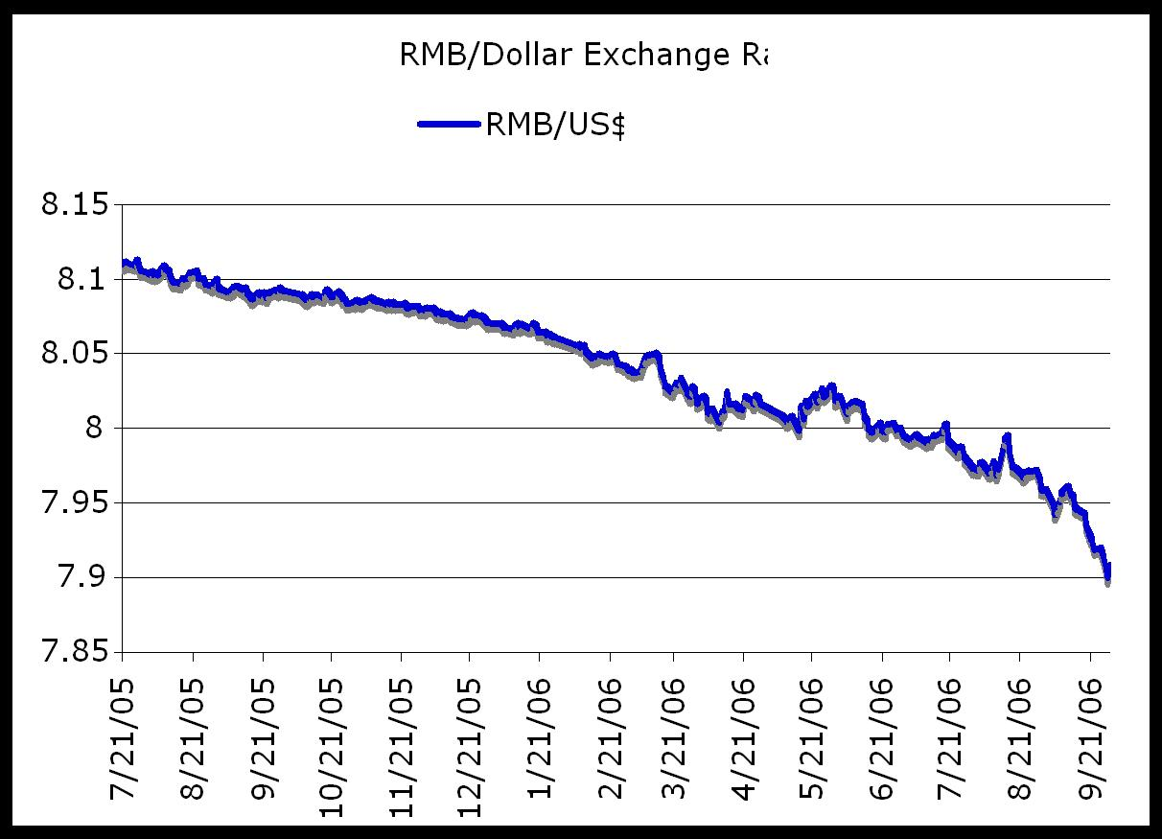
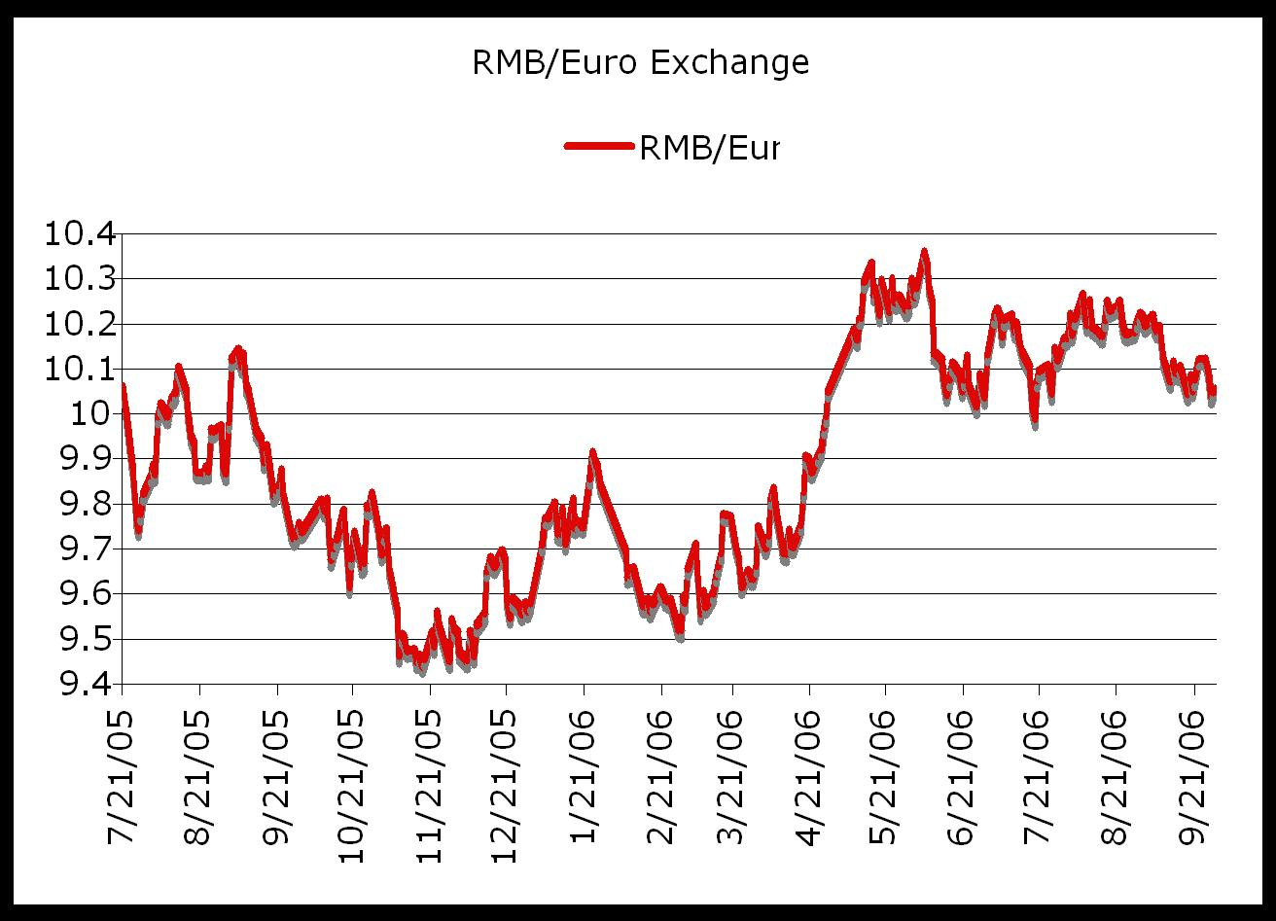
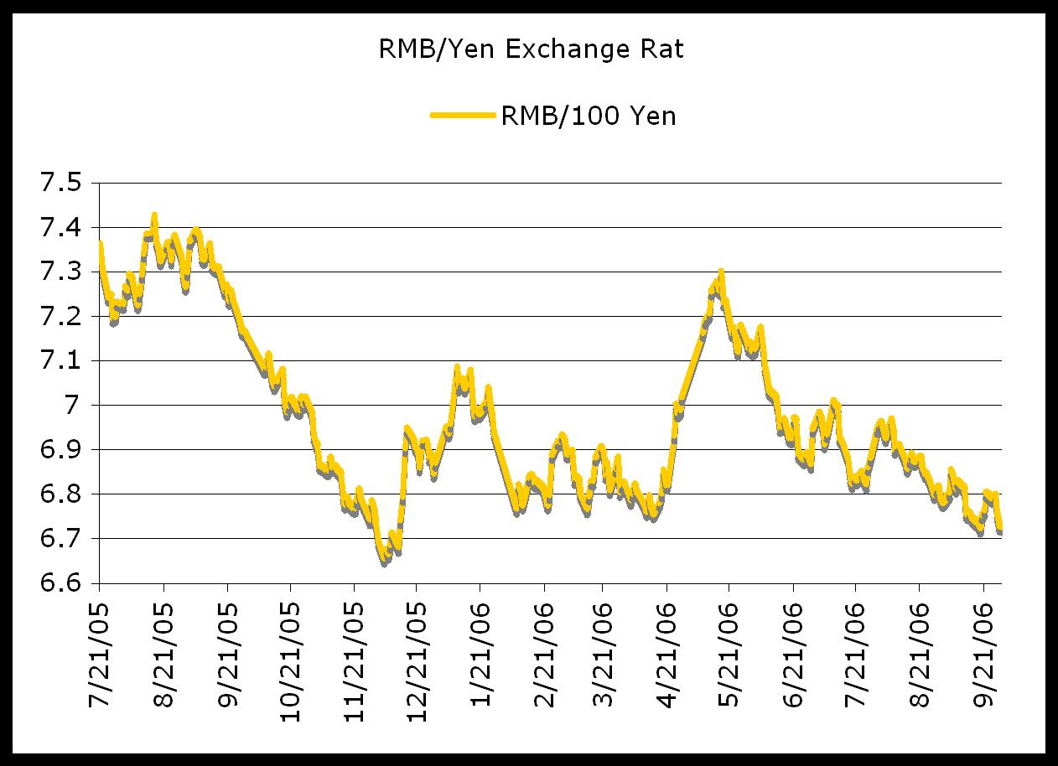
升值将对中国经济造成危害。它会降低农业价格，从而导致中国经济中最脆弱的部分更加贫困。还将会增加失业，也将会加重银行系统不良贷款的负担。中国将失去外国直接投资，从而失去中国经济增长的动力。它将破坏以中国作为组装中心的稳定增长的亚洲经济的纵向结构。它会引发房地产业崩盘。它会降低中国增长率，而且很有可能降到1989年到1990年的低水平。结果如果不是全球大萧条的话，将是中国经济衰退，或者是亚洲的，将破坏世界经济增长。对美国经济和世界贸易有不可估计的影响。从1997年到2005年，中国的固定汇率政策使得中国比西方七国更好的稳定了物价。没有更好的纪录了。中国采用 “通货膨胀目标预设”是很困难的，并且对其宏观经济政策也不会有什么改进。采用波动的汇率政策对中国而言，并不是改善。看看其他国家，有了欧元之后，欧洲就采用“通货膨胀预设”。1999年，欧元对美元1.18，之后前两年，跌了40％，到了0.82的低点。接着又升值70％到接近1.4。如果是人民币对美元这样的话，这种跌40％再涨70％的情况对于中国来说是毁灭性的。这是不适用于中国的。中国将由于金融业务和房地产行业失去货币性。价格会象拉美和其他世界各地一样美元化。对美元的固定汇率政策在中国经济中掺入了美国经济的影响。中国不能忽略跟世界其他地区的合理联系。底线是美国能将中国挤出美元区。中国的决定是介于平衡支出还是面对升值压力。我的观点是中国平衡国际收支付出的代价要远比实际升值要少，虽然平衡收支要抗拒每周都可以持续的增加数十亿美元的外汇储备的诱惑。我并不是在讨论人民币完全转为可兑换，而是说大体上放宽对人民币兑换的控制。这将允许公司为了必须的投资和国外旅行兑换更多的外币，同时减少进口的限制和控制。还应改采用类似的政策来增加进口和资本输出。中国有着比其他任何国家都要多的一万亿美金的外汇储备，所以中国可以承受得了外汇政策变化的风险。天津市正在由市长戴相龙主持下试行外币可兑换，我们应该紧密关注这一令人赞赏的尝试。尤为重要的是，当开始探索建立亚洲货币的时候，要保持跟亚洲国家的汇率。中国的有控制的浮动汇率制对于中国而言并不是向前迈出的一步。如果中国在未来的两年内能在现在的汇率下实现国际收支平衡，并且在经济改革中不断取得进展，中国的政策将会被接受。

